Temat tygodnia „ Ochrona przyrody” 04.05 – 08.05.2020r.

„Śmieciu precz”
04.05.2020r. (poniedziałek)
1. Słuchanie wiersza czytanego przez rodzica S. Karaszewskiego „Śmieciu, precz”.
„Kiedy rano słońce świeci, Wybiegają na dwór dzieci.
Miotły, szczotki w rękach mają, Bo podwórko zamiatają!
Tu papierek od cukierka, Tam po soku jest butelka,
Ówdzie puszka po napoju I pudełko. Może twoje?
Żyć nie można w bałaganie, Więc się bierzmy za sprzątanie.
Zmykaj, śmieciu, do śmietnika. Bałaganie, brudzie, znikaj”.
2. Rozmowa na temat wiersza.
− Co robią rano dzieci?
− Co trzeba robić, żeby nie było tak zaśmieconych miejsc?
− Czego jeszcze nie powinniście robić na placu przedszkolnym i na podwórku?
Rodzic naprowadza dzieci, podając konkretne sytuacje. Np. łamanie gałązek drzew, deptanie trawników, zrywanie kwiatów…
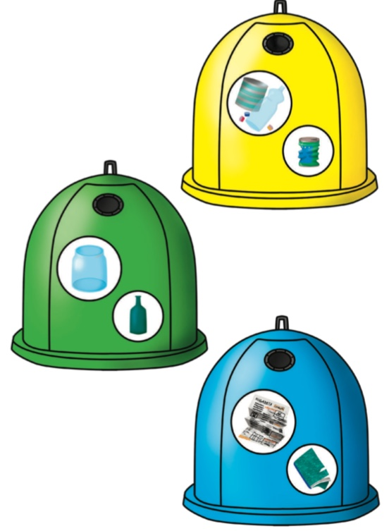
3. Obejrzyj powyższy rysunek – zapamiętaj pojemniki i ich kolory ( nazwij kolory i wskaż) do, których segregujemy odpowiednie śmieci.
4. Zabawa ruchowa z elementem dramy do muzyki – „Smutne drzewko i wesołe drzewko”.
https://youtu.be/5lCRsLjMeso
Dzieci poruszają się po pokoju przy dźwiękach muzyki. Podczas przerwy w muzyce wcielają się w rolę drzewka, któremu ktoś połamał gałązki, ponacinał korę – pokazują miną, postawą ciała, jak czuje się to drzewko. Potem znowu poruszają się przy dźwiękach muzyki. Podczas przerwy w muzyce pokazują, jak się czuje drzewko, o które dba ogrodnik, które ma całą korę i gałęzie, radośnie sobie rośnie.
5. Ile jest chmurek? Narysuj deszcz padający z chmur.


„ Kolorowe motyle”
05.05.2020r. (wtorek)
1. Przyjrzyj się obrazkowi. Opowiedz co widzisz? Policz ile jest motyli?
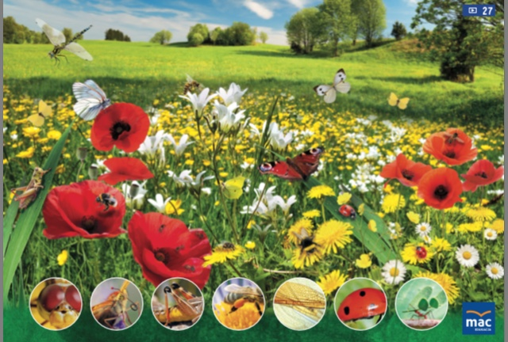
2. Praca plastyczna „ Motyl”.
Z pomocą rodzica obrysuj swoje dłonie, pokoloruj i wytnij. Przyklej dłonie wewnętrzną stroną.
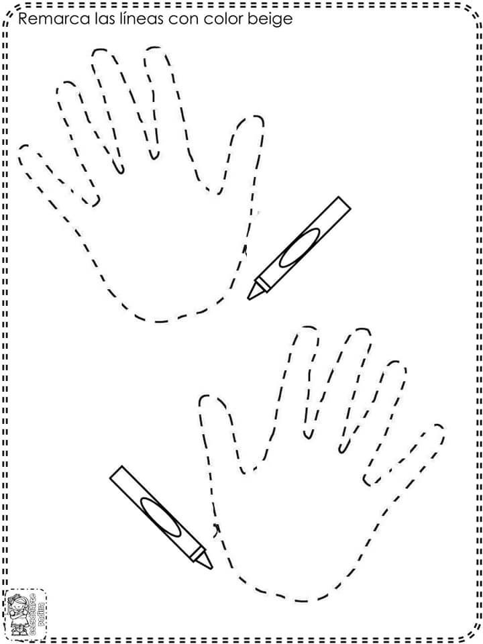
3. Utrwalenie nazewnictwa kolorów.
Rodzic przygotowuje sylwety motyli w kolorach: żółtym, niebieskim, białym pomarańczowym. Opowiada historię o motylach, które pojawiły się nad łąką. Zadaniem dziecka jest wskazać motyla z odpowiednim kolorem i ułożyć je kolejno a potem policzyć.

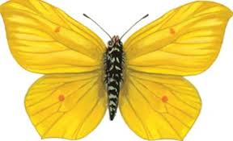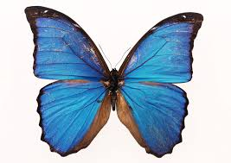
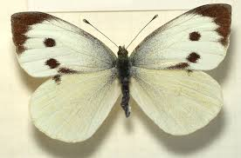

Na łące budziło się życie. Zakwitało coraz więcej kwiatów, zwierzęta opuszczały zimowe kryjówki i cieszyły się promieniami słońca. Powróciły ptaki. Nad kwiatami fruwały małe zwierzęta – owady. Stokrotkę, która wyciągnęła kwiat do słońca, najpierw odwiedził żółty motyl zwany cytrynkiem. Potem – piękny niebieski motyl z rodziny modraszków. Usiadł na stokrotce, skosztował nektaru i odfrunął. Kolejnym gościem był biały motyl z ciemnymi plamkami – bielinek kapustnik, zwany tak z powodu jego częstego odwiedzania zagonów kapusty, na której chętnie składa jajeczka. Gdy dzień się powoli kończył, pojawił się jeszcze jeden motyl – pomarańczowy – o dziwnej nazwie czerwończyk dukacik.

4. „ Kosz na śmieci” – powiedz co należy wrzucać do kosza. Naklej zmięte kawałki starej gazety na trzecim koszu z pomocą rodzica.
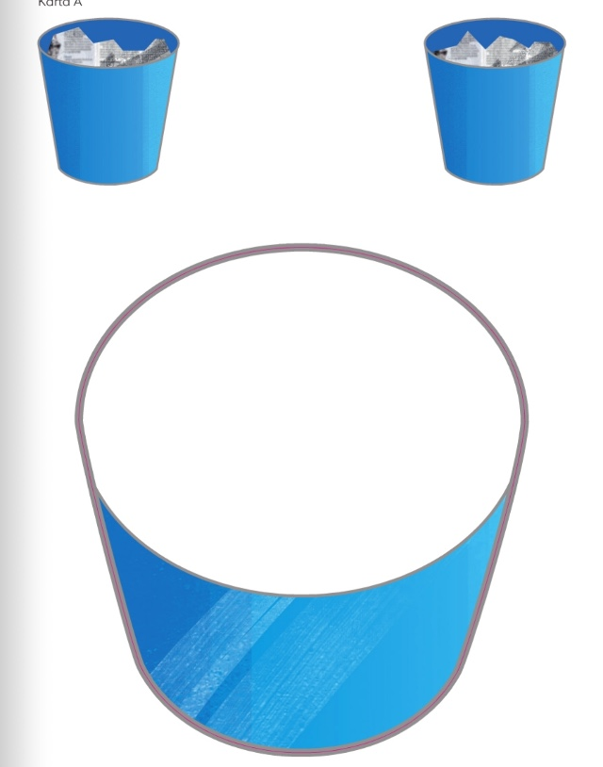

„Świat bez wróbli i żab”
06.05.2020r.( środa)
1.Przypatrz się budowli z klocków. Pokoloruj białe klocki zgodnie z pierwszą budowlą. Nazwij kolory klocków.
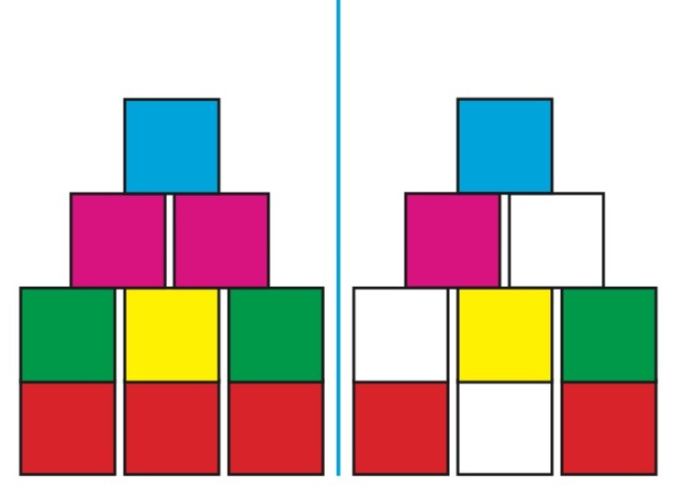
2. Przyjrzyj się wróbelkowi. Czy widziałeś(łaś) w swojej okolicy takiego ptaszka?
Powiedz o różnicach między wróblem a kotem? Jak myślisz, które z nich jest szybsze?
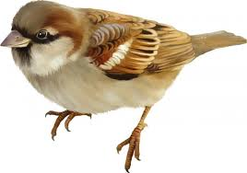

3. Praca plastyczna „ Żaba”

Z pomocą rodzica odrysuj od talerza i szklanki 2 duże koła, 2 średnie i 4 małe (dwa zielone i dwa czarne),wytnij, zegnij tak jak na rysunku i naklej na kartkę.



4.Nauka wyliczanki. Pokazywanie, jak porusza się ślimak.

Ślimak, ślimak, pokaż rogi, dam ci sera na pierogi.
Jak nie sera, to kapusty, od kapusty będziesz tłusty.

„ Nie śmiecimy”
07.05.2020r. (czwartek)

- Narysuj po śladzie kółka (bańki mydlane). Odszukaj w swoim pokoju przedmioty które mają kształt koła.

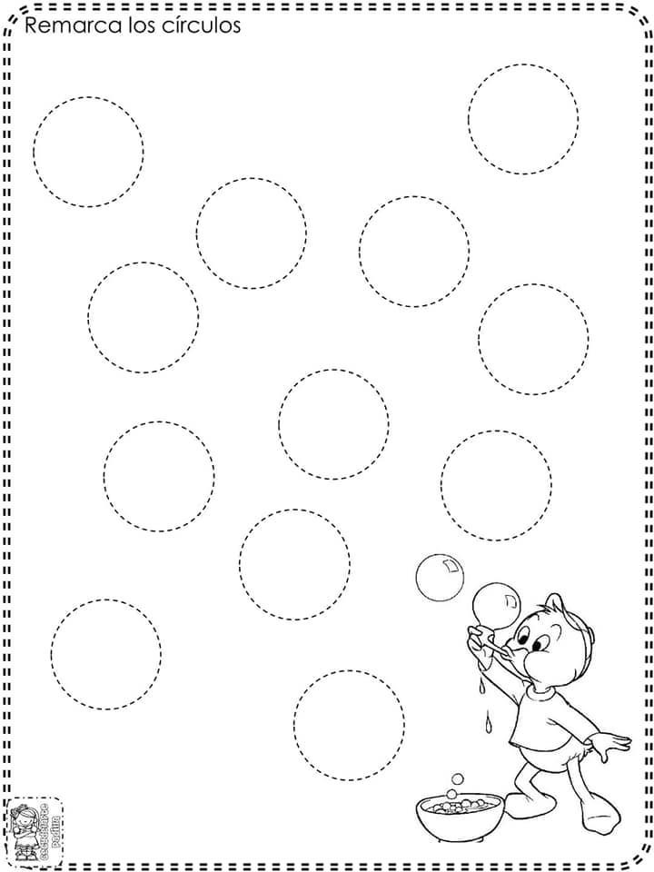

- Słuchanie rysowanego wierszyka. Najpierw rodzic mówi wierszyk i rysuje kwiatek. Potem samodzielnie próbują to zrobić dzieci.

„ Najpierw koło, na nim płatek,
drugi płatek, trzeci płatek, czwarty płatek,
jeszcze kreska – łodyga – i jest kwiatek”.


- Praca plastyczna „ Kapelusz pani Wiosny”
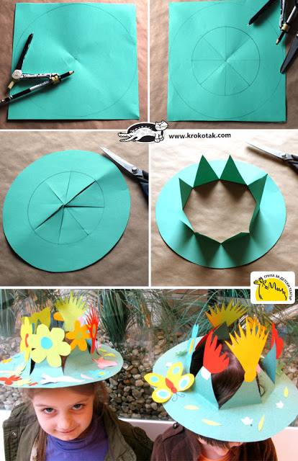
- Zabawa ruchowa do piosenki „ Góra – dół”

https://youtu.be/LUhapiC-Reo

„Przyroda jest piękna”
08.05.2020r. (piątek)
1 . Słuchanie teatrzyku.
Agata:
Jestem sobie Agata – strasznie kocham się w kwiatach. Gdy tylko zakwita kwiatuszek, zaraz go zerwać muszę. Zerwę, co tylko spotkam: o, tu dzwonek, tu stokrotka, tulipanek… Uwiję z nich sobie wianek. Jaka piękna okolica. Ja kwiatami się zachwycam. (Kuka kukułka). Kukułeczko, czego szukasz? Co dobrego mi wykukasz? (Kukułka kuka sześć razy). O, ładnie mi wykukałaś, w szkole szóstki będę miała.
Wiewiórki:
Wiewióreczki hopsasa! Po gałęziach wciąż hasamy! Pięknie i gładko – poskacz z nami, Agatko!
Agatka:
Hopsasa dookoła – przeszkadzają mi te zioła. (Wyrzuca kwiatki). Buch! Ten bukiet na trawę. Z wiewiórkami się zabawię.
Wiewiórki i Agata:
Hop, wiewiórki, hyc z Agatą. O, my na to jak na lato. Hopsasa, z prawa, z lewa, słońce świeci, szumią drzewa. (Wybiegają).
Wróżki:
Wędrujemy po leśnych dróżkach. To my, leśne wróżki. – Ja mam z liści kapturek. – Ja płaszczyk z ptasich piórek. – Mam włosy z mchów i porostów. – A las kochamy po prostu. Hej, hej! A któż to zerwał i rzucił na ziemię kwiaty? Więdną! Nie wiecie, czyja to sprawka?
Dzieci:- Agaty!
Wróżki:
A to się popisała, ani słowa. – Przyszła do lasu kwiaty rabować. – Poniszczyła, połamała wszystkie kwiaty! – My nie chcemy tej Agaty! Kto powie, czy Agata naprawdę się kocha w kwiatach?
Dzieci:
Nie… Wróżka: Bo ja myślę, że to wielka roślin niszczycielka! Może ktoś włoży te kwiaty do wody?
Dzieci:
My je weźmiemy do kącika przyrody!
Rozmowa na temat teatrzyku.
− Czy Agata naprawdę kocha się w kwiatach?
− Jak nazwalibyście Agatę?
− Czy z kwiatami i innymi roślinami postępuje się tak, jak to robiła Agata?

2. Kwiatek do wycięcia i sklejania.



3. Które przedmioty służą do pracy w ogrodzie. Pokoloruj połówki rysunków.
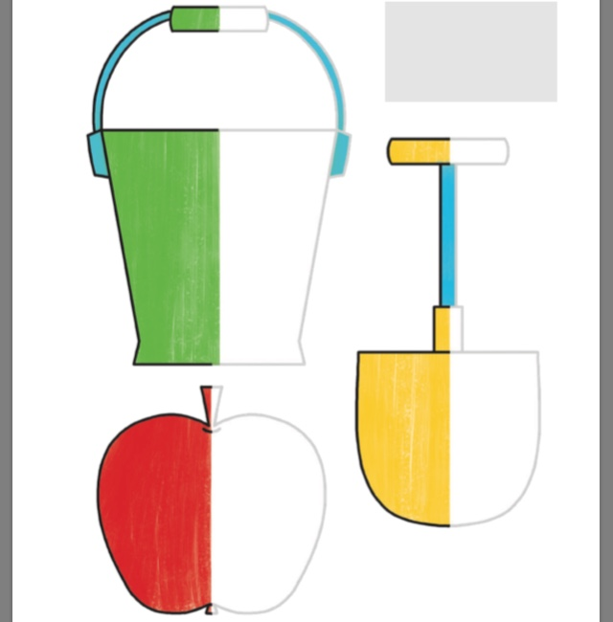
4.Rysuj po śladzie.
